PLAN DE PRUEBAS – INNOVIX

1. Introducción
El presente plan de pruebas tiene como finalidad definir y ejecutar una serie de evaluaciones enfocadas en verificar la calidad, estabilidad, seguridad y rendimiento del sistema antes de su entrega final. Para ello, se aplicarán pruebas de integración, pruebas de entrega, pruebas de rendimiento, pruebas de caminos y pruebas de particiones, las cuales permitirán identificar posibles errores, validar la interacción entre módulos y garantizar que la plataforma cumpla con los requisitos funcionales y no funcionales definidos durante el desarrollo del proyecto.
A través de estas pruebas se busca comprobar que funcionalidades como el registro de usuarios, inicio de sesión, carrito de compras, procesamiento de pagos y gestión de pedidos funcionen correctamente y ofrezcan una experiencia adecuada para los usuarios finales. Además, el proceso de pruebas permitirá detectar posibles fallos relacionados con validaciones, seguridad, tiempos de respuesta y manejo de información dentro del sistema.
Finalmente, la implementación de este plan de pruebas contribuirá a mejorar la calidad general del proyecto Innovix, permitiendo entregar una plataforma más estable, segura y preparada para su futura implementación dentro del entorno real de comercio electrónico.

2. Objetivos del plan de pruebas
Objetivo general
Evaluar el funcionamiento, estabilidad y calidad del sistema Innovix mediante la aplicación de diferentes técnicas de pruebas de software.
Objetivos específicos
- Verificar el correcto funcionamiento de cada módulo del sistema.
- Detectar posibles errores o fallos dentro de la plataforma.
- Validar la integración entre módulos y componentes.
- Evaluar el rendimiento del sistema bajo diferentes condiciones.
- Garantizar que el sistema cumpla con los requisitos funcionales y no funcionales.

3. Alcance de las pruebas
Las pruebas serán aplicadas sobre los principales módulos desarrollados en la plataforma Innovix, incluyendo:
- Registro de usuarios.
- Inicio de sesión.
- Gestión del catálogo de productos.
- Carrito de compras.
- Procesamiento de pagos.
- Gestión de pedidos.
- Panel administrativo.
Estas funcionalidades representan las operaciones principales del sistema y son esenciales para garantizar el correcto funcionamiento de la plataforma web.

4. Pruebas de integración

Descripción
Las pruebas de integración permiten verificar que los diferentes módulos del sistema trabajen correctamente entre sí y puedan intercambiar información sin generar errores durante la ejecución de los procesos.

Aplicación en el proyecto
En el sistema Innovix se realizaron pruebas de integración entre módulos importantes como:
- Registro de usuarios e inicio de sesión.
- Carrito de compras y procesamiento de pagos.
- Gestión de pedidos y base de datos.
- Panel administrativo y gestión de productos.
Estas pruebas permitieron evaluar el flujo completo de una compra dentro de la plataforma, desde el momento en que el usuario se registra hasta la generación final del pedido.

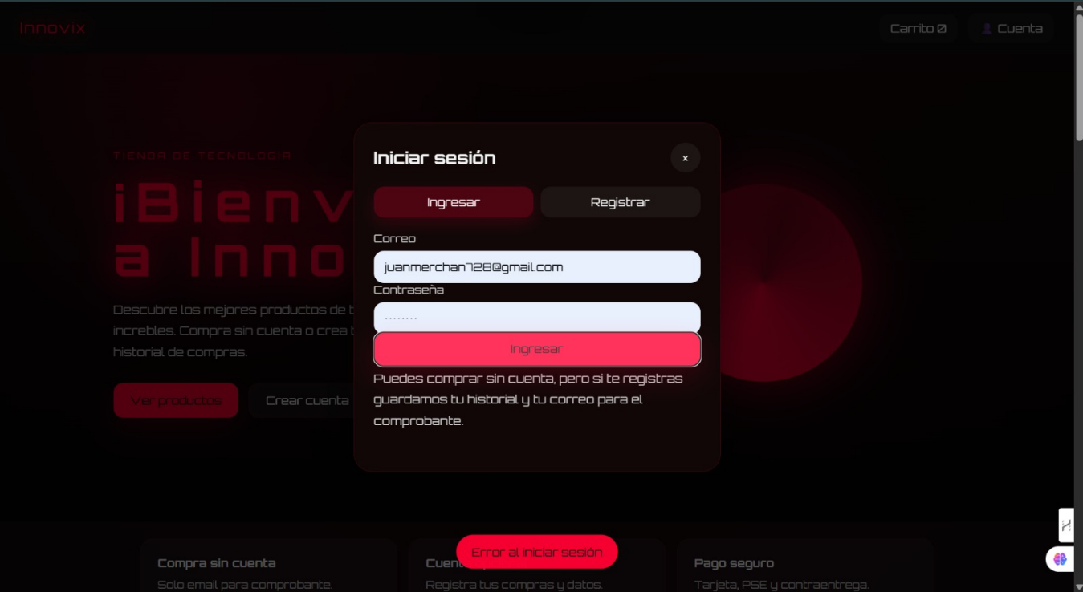

Resultado obtenido
Las pruebas permitieron comprobar que la mayoría de módulos se integraban correctamente. Sin embargo, inicialmente se detectó un error en la actualización automática del carrito de compras después de agregar múltiples productos. El problema fue corregido ajustando la comunicación entre el módulo del carrito y la base de datos.
Posteriormente, el sistema logró intercambiar información correctamente entre los diferentes módulos sin presentar fallos críticos..

5. Pruebas de entrega

Descripción
Las pruebas de entrega corresponden a la etapa final de validación del sistema antes de su implementación o presentación al cliente. Estas pruebas permiten verificar que el software se encuentre listo para su utilización final.

Aplicación en el proyecto
En Innovix se aplicaron pruebas de entrega para validar funcionalidades principales como:
- Registro de usuarios.
- Inicio de sesión.
- Visualización del catálogo de productos.
- Gestión del carrito de compras.
- Procesamiento de pagos.
- Gestión de pedidos.
También se verificó el comportamiento general de la plataforma, la estabilidad del sistema y la navegación de los usuarios dentro del sitio web.
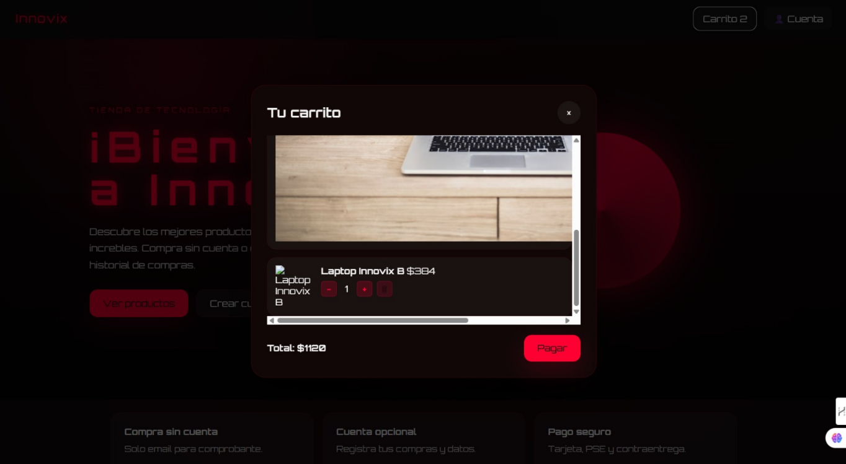

Resultado obtenido
Las pruebas demostraron que el sistema cumplía con los requisitos funcionales definidos en el documento SRS. Se identificaron pequeños errores visuales en algunos formularios y tiempos de carga elevados en determinadas páginas, los cuales fueron corregidos antes de la entrega final.
Después de las correcciones, la plataforma presentó un funcionamiento estable y adecuado para su implementación.

6. Pruebas de rendimiento

Descripción
Las pruebas de rendimiento permiten evaluar la velocidad de respuesta, estabilidad y capacidad del sistema bajo diferentes condiciones de trabajo.

Aplicación en el proyecto
Dentro del sistema Innovix se realizaron pruebas relacionadas con:
- Tiempo de carga de páginas.
- Velocidad de respuesta del servidor.
- Funcionamiento del sistema con múltiples usuarios conectados.
- Carga del catálogo de productos y procesamiento de compras.
Estas pruebas permitieron analizar el comportamiento de la plataforma cuando varios usuarios interactúan simultáneamente con el sistema.
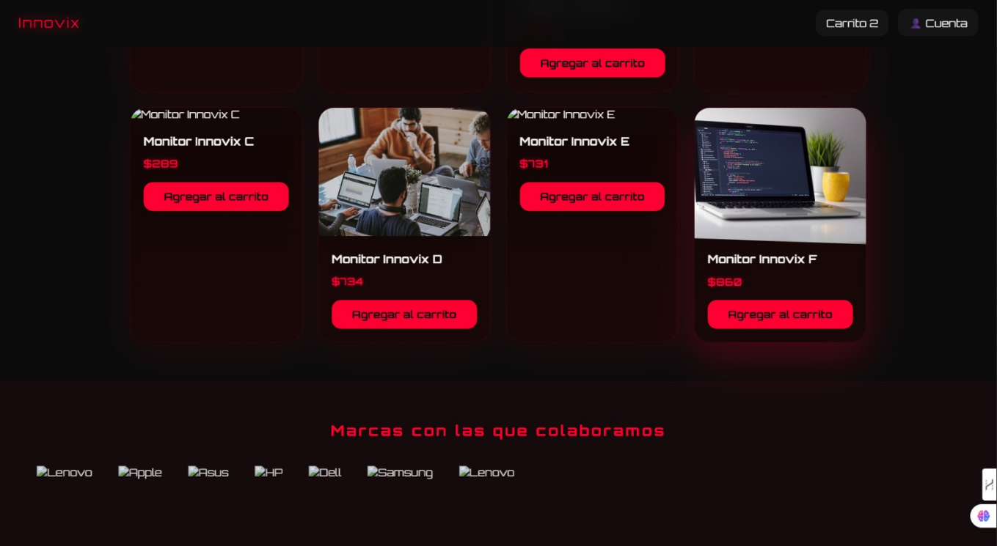

Resultado obtenido

El sistema presentó tiempos de respuesta adecuados en la mayoría de pruebas realizadas. Sin embargo, al aumentar la cantidad de usuarios simultáneos, se detectó una disminución leve en la velocidad de carga del catálogo de productos.

Para solucionar este inconveniente se optimizó la carga de imágenes y consultas a la base de datos, mejorando el rendimiento general del sistema.

7. Pruebas de caminos

Descripción
Las pruebas de caminos permiten evaluar las diferentes rutas lógicas que pueden seguir los usuarios dentro del sistema durante la ejecución de distintas funcionalidades.

Aplicación en el proyecto
En el proyecto Innovix se evaluaron diferentes escenarios como:
- Inicio de sesión exitoso.
- Inicio de sesión con contraseña incorrecta.
- Compra completada correctamente.
- Pago rechazado por información inválida.
- Acceso no autorizado al panel administrativo.
- Búsqueda de productos inexistentes.
Estas pruebas permitieron analizar la respuesta del sistema frente a diferentes situaciones posibles dentro de la plataforma.

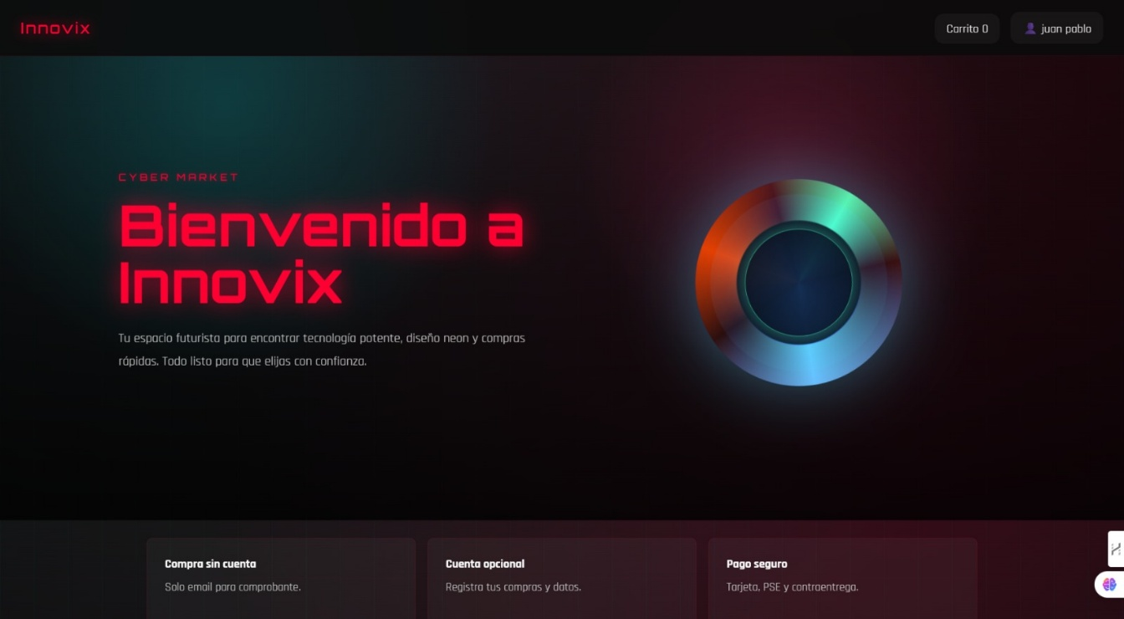

Resultado obtenido
Las pruebas permitieron validar que el sistema respondiera correctamente ante diferentes situaciones. Se comprobó que los mensajes de error se mostraban adecuadamente y que las restricciones de acceso funcionaban correctamente.
Además, se verificó que el sistema guiara correctamente al usuario durante el proceso de compra y navegación.

8. Pruebas de particiones

Descripción
Las pruebas de particiones consisten en dividir los datos de entrada en grupos válidos e inválidos para evaluar el comportamiento del sistema frente a diferentes tipos de información ingresada por los usuarios.

Aplicación en el proyecto
En Innovix se realizaron pruebas utilizando:
- Correos electrónicos válidos e inválidos.
- Contraseñas correctas e incorrectas.
- Campos vacíos en formularios.
- Cantidades inválidas en el carrito de compras.
- Datos incorrectos en pagos simulados.
Estas pruebas permitieron validar el manejo adecuado de datos dentro de la plataforma.


Resultado obtenido
El sistema respondió correctamente en la mayoría de casos, aceptando únicamente datos válidos y mostrando mensajes de error cuando se ingresaba información incorrecta.
Inicialmente se detectó que algunos campos permitían caracteres no válidos en el registro de usuarios, situación que fue corregida mediante validaciones adicionales en los formularios.

9. Conclusiones
La aplicación del plan de pruebas en el proyecto Innovix permitió evaluar de manera detallada el comportamiento y funcionamiento de los diferentes módulos del sistema antes de su entrega final. Gracias a la ejecución de pruebas de integración, entrega, rendimiento, caminos y particiones, fue posible identificar errores, validar funcionalidades y mejorar la estabilidad general de la plataforma.
Durante el desarrollo de las pruebas se comprobó que módulos importantes como el registro de usuarios, inicio de sesión, carrito de compras, procesamiento de pagos y gestión de pedidos funcionaran correctamente y mantuvieran una adecuada interacción entre sí. Además, las pruebas permitieron detectar pequeños fallos relacionados con validaciones, tiempos de respuesta y visualización de información, los cuales fueron corregidos oportunamente para mejorar la calidad del sistema.
Las pruebas también permitieron verificar aspectos importantes como la seguridad de la información, la respuesta del sistema ante diferentes escenarios de uso y el correcto manejo de datos válidos e inválidos dentro de la plataforma. Esto contribuyó a garantizar una experiencia más segura, estable e intuitiva para los usuarios finales.

